W44022/LF00995 – Brazo para Prácticas de Punción Arterial

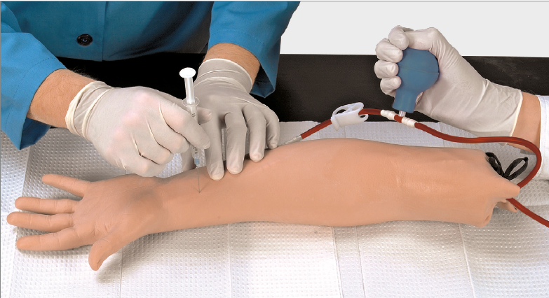

Introducción
Se trata de un simulador de entrenamiento muy realista utilizado para demostrar y practicar punciones arteriales. El realismo tanto visual como táctil fue parte fundamental de su diseño.

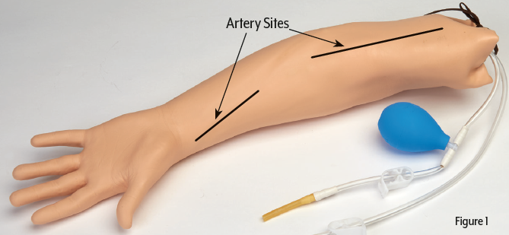

Se pueden practicar tanto punciones arteriales radiales como braquiales. El sistema arterial proporciona pulsación para permitir una práctica adecuada en la localización de las arterias. (Ver figura 1.)
Se ha puesto un gran esfuerzo en el desarrollo y diseño de este simulador médico para proporcionar una máxima durabilidad. Se ha realizado una cuidadosa selección de tubos sintéticos para proporcionar la sensación de pinchazo más realista posible y, al mismo tiempo, mantener una vida útil prolongada. Con el cuidado adecuado, su simulador de brazo para punción arterial Life/form® le brindará años de valioso servicio. Por favor revise las instrucciones cuidadosamente.

LISTA DE COMPONENTES
• Kit de piel y arterias Life/form®
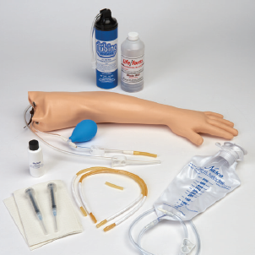
• Bolsa de suministro de fluidos
• Dos secciones de arteria de reemplazo
• Sellador de tubería
• Lubricante
• Sangre arterial Life/form®
• Estuche de transporte (no se muestra en la imagen)

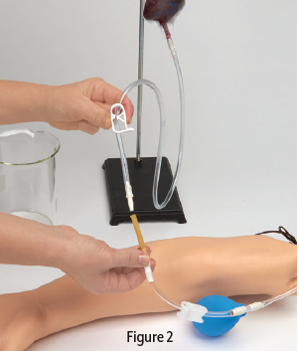
INSTRUCCIONES GENERALES DE USO
- Prepare la sangre arterial sintética con el colorante de sangre proporcionado.
- Cierre la abrazadera de la bolsa de suministro de fluido.
- Vierta sangre arterial Life/form® diluida en la bolsa de suministro, cuelgue la bolsa a una altura de 50 cm.
- Conecte la bolsa de suministro de fluido al brazo con el conector suministrado para que encaje en el extremo del tubo que sobresale del brazo. Conecte como se muestra. (Ver figura 2.)

LLENADO DEL SISTEMA ARTERIAL
- Sostenga el extremo abierto del tubo sobre un recipiente vacío (se muestra un vaso de precipitados, no incluido) con la abrazadera blanca del brazo abierta.
- Apriete la pera y manténgala apretada (vea la figura 3).
- Abra la abrazadera de control de flujo en la bolsa de suministro de fluido. Cuando la sangre procedente de la bolsa de suministro de líquido haya pasado por la pera de presión, cierre la pinza blanca (clamp) del brazo. (Ver figura 4.)
- Suelte el bulbo de compresión, luego vuelva a abrir la abrazadera de presión blanca en el brazo (vea la figura 5).
- Permita que la sangre continúe a través del sistema y salga por el extremo abierto del tubo hasta que desaparezcan las burbujas de aire.
- Cierre las abrazaderas de presión blancas en el brazo y en la bolsa de suministro de fluido (consulte la figura 6).
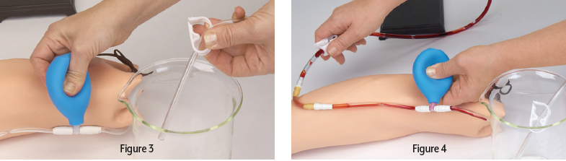
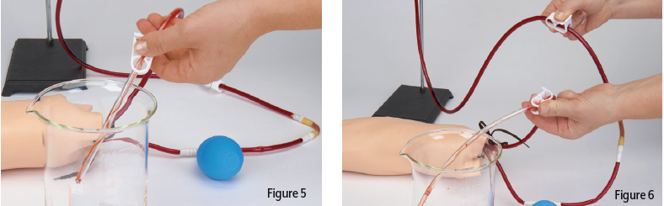

LISTO PARA USAR
El sistema arterial ya está listo para su uso. Una serie de contracciones del bulbo de presión creará un pulso.
Con un poco de práctica, conseguirá un pulso muy realista tanto en el sitio radial como en el braquial.

PROCEDIMIENTOS QUE SE PUEDEN REALIZAR SOBRE ESTE SIMULADOR
- Punción arterial radial. La arteria es superficial y fácil de palpar. La confirmación de la sangre arterial se realiza como en el caso real. Practique comprobando el color y pulsando en la jeringa. (Ver figura 7.)
- Punción arterial braquial La arteria simulada en el brazo de entrenamiento NO es superficial. La arteria está aproximadamente a 1,5 cm por debajo de la superficie. Al apuntar la aguja directamente a la pulsación más fuerte, el estudiante debería penetrar con éxito la arteria. Debe alentarse la confirmación de la colocación de la aguja por el color de la sangre y la pulsación en la jeringa. (Ver figura 8.)
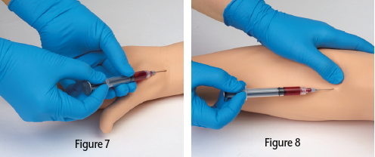

CUIDADOS GENERALES Y USO DEL BRAZO
La vida útil de la piel y el tubo variará dependiendo de factores tales como el tamaño de las agujas utilizadas, la distribución de los pinchazos y el cuidado y uso general del brazo. A continuación presentamos algunas sugerencias para el uso y cuidado del simulador que ayudarán a prolongar la vida útil de la piel y las arterias simuladas.
Agujas: Una aguja hipodérmica es en realidad una herramienta muy pequeña. La punción de la piel y la arteria con agujas forma hendiduras o cortes que eventualmente conducirán al deterioro. Cuanto mayor sea la aguja, mayor será el corte realizado en la piel y el tubo. Se recomienda el uso de agujas de calibre 22 o más pequeñas. Utilice siempre agujas afiladas; las agujas desafiladas causan daños innecesarios.
Distribución de pinchazos: Si las inyecciones se pueden distribuir a lo largo de los sitios de inyección sin desviarse de la práctica aceptable, el producto durará más.
Altura de la bolsa IV: La presión del fluido aumenta a medida que aumenta la altura de la bolsa. Una altura de 50 cm por encima del brazo proporciona un "flashback" realista. Elevar más la bolsa aumenta la presión y provocará fugas adicionales a través de los orificios de perforación anteriores.
Soluciones IV: Utilice únicamente agua destilada o sangre arterial Life/form®. El uso de otras soluciones puede bloquear el tubo.
Preparación del sitio: Se recomienda agua limpia para frotar los sitios de inyección y ayudará a lubricar la superficie de la piel para minimizar el daño de los pinchazos. No se recomiendan el alcohol, el yodo u otros antisépticos, ya que mancharán la piel de forma permanente.
Limpieza: Use una solución suave de detergente líquido Ivory® y agua para limpiar la superficie de la piel. Utilice Nasco Cleaner (LF09919U) para eliminar las manchas difíciles del simulador. Simplemente aplique en el área sucia y limpie con un paño suave o toallas de papel.

ALMACENAMIENTO DEL SIMULADOR
- Desconecte la bolsa de suministro de fluido, asegurándose de que el clamp esté cerrado. Coloque el extremo del tubo en la botella de un contenedor y abra el clamp para drenar.
- Abra el clamp y drene el brazo. Incline la mano hacia arriba hasta que se elimine el líquido.
- Siempre enjuague el tubo con agua destilada después de su uso. Enjuague el exterior con agua y séquelo con un paño suave o una toalla de papel.
- Coloque el brazo en la bolsa de almacenamiento.
- Guarde el brazo en el estuche de transporte.

REPARACIÓN DE PINCHAZOS DE TUBOS
- Debido a la pared delgada del tubo y la presión de la pulsación del sistema arterial, es probable que haya fugas después de punciones repetidas. Secciones adicionales de tubos de látex de reemplazo son incluidas con el simulador para renovar el sistema arterial. Consulte las instrucciones para el reemplazo de la piel.
- El sellador de tubería (LF01099U) se incluye con el producto y reducirá significativamente las fugas de la tubería cuando se aplica con regularidad. Siempre enjuague la tubería con agua antes de intentar el procedimiento de sellado. Ver las instrucciones en el envase

REEMPLAZO DE PIEL Y ARTERIAS
- Retire la piel usada y el tubo arterial del brazo
- Desate el cordón de la base del brazo.
- Lubrique el EXTERIOR de la piel con talco para bebés.
- Retire la piel con cuidado, dándola la vuelta. (Ver figura 9)
- Retire la almohadilla de espuma de la fosa antecubital. (Ver figura 10)
- Desconecte el tubo arterial en la fosa antecubital y en la muñeca.
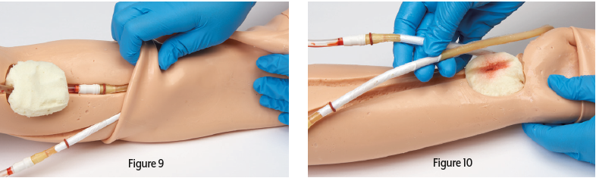

INSTALACIÓN DEL NUEVO TUBO ARTERIAL
- Deslice cada extremo de la longitud precortada del tubo de repuesto de forma segura sobre los conectores.
- Para asegurar las conexiones, haga rodar las juntas tóricas (O-Rings) sobre los tubos después de conectarlos a los accesorios. (Ver figura 11.)
- Coloque la almohadilla de espuma sobre el tubo arterial en la fosa antecubital.
- Las secciones envueltas en blanco del tubo deben estar sobre las áreas de inyección. (Ver figura 12)

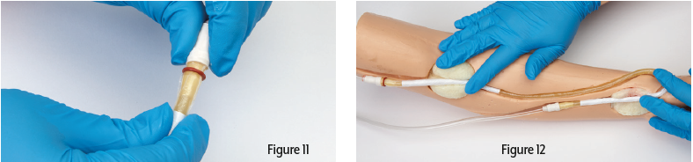

LUBRICACION DE LA PIEL NUEVA
Vierta lubricante en la piel y agite para cubrir todas las superficies.

INSTALACIÓN DE LA PIEL DE REPUESTO
- Deslice la piel sobre la mano del núcleo. Asegúrese de que la palma de la mano y el núcleo estén en la misma posición.
- Sujete la piel con ambas manos, como se ilustra, y deslice la piel sobre el núcleo hasta que los dedos del núcleo se acerquen a los orificios de la piel para los dedos. (Consulte la figura 13) (Durante este paso, asegúrese de que la tubería permanezca en los canales apropiados).
- PRECAUCIÓN: tirar demasiado del extremo de la piel puede estirar o rasgar el material.
- Trabaje los dedos en su lugar. (Ver figura 14.)
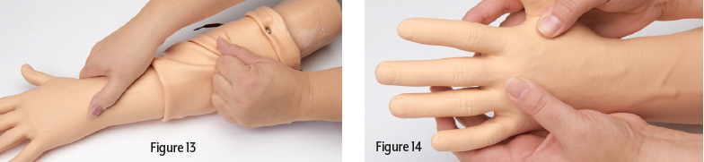
- Coloque la piel cómodamente sobre el brazo.
- Verifique la posición de la tubería. Si el tubo se ha salido del canal, por lo general se puede volver a colocar en su lugar moviéndolo con las yemas de los dedos desde el exterior de la piel.

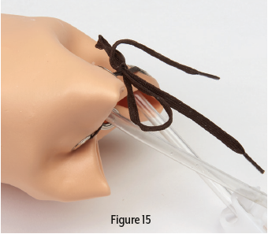
INSTALACIÓN DEL CORDÓN
- Pase el cordón a través de los ojales suministrados y átelo firmemente. (Ver figura 15.)
- Enjuague el exceso de lubricante del exterior del brazo con agua tibia.

PRECAUCIONES:
Los solventes o materiales corrosivos dañarán el simulador. Nunca coloque el simulador sobre ningún tipo de papel o plástico impreso. Estos materiales transferirán una mancha indeleble. Los bolígrafos también harán una mancha indeleble.

INSUMOS/PIEZAS DE REPUESTO PARA EL SIMULADOR DE BRAZO PARA PUNCIÓN ARTERIAL:
LF09919U Limpiador Nasco
LF00998U Kit de reemplazo de piel con secciones de arteria
LF01099U Sellador de tubería
LF01004U Sangre arterial Life/form®
LF00985U Juego de lubricante Life/form®
LF01059U Solo reemplazo de arteria del brazo de punción arterial

